**2020年北京市东城区高三一模物理试卷**

**一、选择题（本题共14小题，共42分）**

1．下列事实中能够作为“原子核可再分”依据的是（ ）

A．电子的发现 B. 天然放射现象

C. 粒子散射实验 D. 原子发光现象

2．已知水的摩尔质量为*M*，密度为*ρ*，阿伏伽德罗常数为，若用表示一个水分子的质量，用*V*0表示一个水分子的体积，下列表达式中正确的是（ ）

A.  B.  C.  D. 

3．为了做好疫情防控工作，很多场所都利用红外线测温仪对进出人员进行体温检测。红外线测温仪利用（ ）

A．红外线是可见光的特点

B．红外线的穿透本领比X射线强的特点

C．人体温度越高辐射出的红外线越强的特点

D．被红外线照射的某些物体可以发出荧光的特点

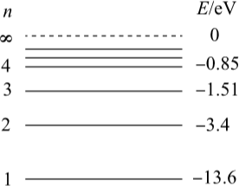4．如图所示为氢原子的能级图。大量处于n=4能级的氢原子向低能级跃迁时发出不同频率的光，用这些光照射金属钙。已知金属钙的逸出功为3.20eV。能够从金属钙的表面照射出光电子的光共有（ ）

A．二种 B．三种 C．四种 D．五种

5．伽利略创造的把实验、假设和逻辑推理相结合的科学方法，有力地促进了人类科学认识的发展。利用如图所示的装置做如下实验：将斜面1与斜面2平滑连接，让小球由斜面1上的O处由静止开始滚下，小球将滚上斜面2。逐渐减小斜面2的倾角，仍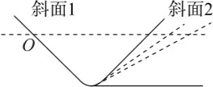使小球由O处由静止滚下。如果没有摩擦，则（ ）

A．小球在斜面2上能上升的最大高度逐渐降低

B．小球在斜面2上每次都能上升到与O处等高的位置

C．当斜面2最终变为水平面时，小球将处于静止状态

D．当斜面2最终变为水平面时，小球的运动状态将不断改变

6．如图所示，两根长度不同的细线上端固定在天花板上的同一点，下端分别系着完全相同的小钢球1，2。现使小钢球在同一水平面内做匀速圆周运动。下列说法正确的是（ ）

1

2

A．球1受到的拉力比球2受到的拉力小

B．球1的向心力比球2的向心力小

C．球1的运动周期比球2的运动周期大

D．球1的线速度比球2的线速度大

7．一列简谐横波沿轴正方向传播，在和时的波形分别如图中实线和虚线所示。已知该波的周期，下列说法正确的是（ ）

*y/*cm

*x*/cm

0

8

16

2

-2

A．波速一定为0.4m/s

B．振幅一定为0.04m

C．波长可能为0.08m

D．周期可能为0.8s

8．如图所示，a、b两点位于以负点电荷（）为球心的球面上，将两个带正点的检验电荷、分别置于a、b两点。下列说法正确的是（ ）

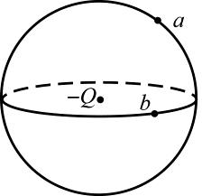A．a点电势大于b点电势

B．a点电场强度大于b点电场强度

C．若规定无穷远处电势为零，a、b两点的电势均为正值

D．若将、分别移动到无穷远处，电场力做功不一定相等

9．如图所示，电路中电源电动势为E，内阻为r，电容器的电容为C，定值电阻的阻值为R。开关闭合前电容器不带电。闭合开关，待电路稳定后（ ）

A．通过电源的电流为零



*E r*

*R*

*C*

B．定值电阻两端的电压等于E

C．电路消耗的电功率等于

D．电容器所带电荷量为

10．在探究变压器的线圈两端电压与匝数的关系时，某同学分别在可拆变压器的铁芯上绕制了两个线圈，如图所示，线圈a连接到学生电源的交流输出端，线圈b与小灯泡相连接。两线圈的电阻均可忽略不计。闭合电源开关，他发现小灯泡发光很微弱，为了适当提高小灯泡的亮度，下列方法可行的是（ ）

A．适当减少线圈a的匝数

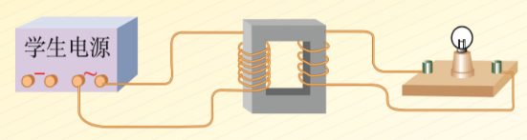

*a*

*b*

B．适当减少线圈b的匝数

C．将交流输出电压适当减小

D．将线圈a改接在直流输出端

11．学习物理知识可以帮助我们分析一些生活中的实际问题。如图所示，某地铁出站口处设有高约5m的步行楼梯和自动扶梯，步行楼梯每级台阶的高度约为0.2m，自动扶梯与水平面间的夹角为30°，并以0.8m/s的速度匀速运行。甲、乙两位同学分别从步行楼梯和自动扶梯的起点同时上楼，甲在步行楼梯上匀速上行，乙在自动扶梯上站立不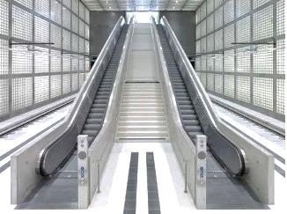动。若他俩同时到达地面层，下列估算正确的是（ ）

A．甲同学步行上楼梯用时6.25s

B．甲同学的上行速度等于0.4m/s

C．甲同学竖直方向分速度为1.6m/s

D．甲同学每秒需要上两级台阶

12．人造地球卫星与地心间距离为r时，若取无穷远处为势能零点，引力势能可以表示为，其中G为引力常量，M为地球质量，m为卫星质量。卫星原来在半径为的轨道上绕地球做匀速圆周运动，由于稀薄空气等因素的影响，飞行一段时间后其圆周运动的半径减小为。此过程中损失的机械能为（ ）

A． B．

C． D．

13．机械波和电磁波都能产生多普勒效应。下列现象中不属于利用多普勒效应的是（ ）

A．交通警察利用测速仪向行进中的车辆发射已知频率的超声波，根据反射波的频率变化判断车速

B．医生向人体内发射频率已知的超声波，根据接收到的被血管中的血液反射后的超声波的频率变化，判断血流的速度是否正常

C．发生雷电时，人们利用看见闪电和听见雷声的时间间隔来估算自己与雷电发生处之间的距离

D．天文学上通过对比某些元素在遥远天体上的发光频率与其静止在地球上的发光频率，判断天体相对于地球的运动速度

14．环境监测中通常需要监测烟尘浓度。如图所示为光电式烟尘浓度计的工作原理图。光源1发出的光线经聚光透镜2后，再经半透反光镜3分成两束强度相等的光线。其中一路光线经反射镜4后穿过被测烟尘，有部分光线被烟尘吸收或散射（光在介质中与物质微粒相互作用，使光的传播方向发生改变的现象）后，经过光电转换电路6转换成电压信号U1。另一路光线直接到达光电转换电路7（6、7完全相同）后，产生作为被测烟尘浓度的参比电压信号U2。运算电路通过U1和U2的比值计算出被测烟尘的浓度。根据上述信息应用所学知识可以判断（ ）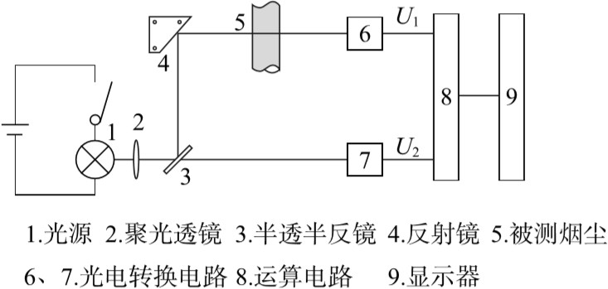

A．没有烟尘时，U1和U2的比值应该为零

B．散射过程中动量守恒定律不成立

C．如果用全反射棱镜作为反射镜4，其折射率至少为2

D．烟尘浓度越高，U1与U2的差值越大

**二、实验题（本题共2小题，共18分）**

15．（6分）

一位同学利用如图所示的装置进行验证动量守恒定律的实验。斜槽与水平槽之间平滑连接，且槽的末端水平。

他安装好实验装置，在水平地面上依次铺上白纸、复写纸、记下铅垂线所指的位置O，选择两个半径相同的小球开始实验，主要实验步骤如下：

a.不放球2，使球1从斜槽上某一固定位置由静止开始滚下，落到记录纸上留下落点痕迹。多次重复上述操作。

b.把球2放在水平槽末端位置，让球1扔从原位置由静止开始滚下，与球2碰撞后，两球分别在记录纸上留下各自的落点痕迹。多次重复上述操作。

c.在记录纸上确定M、P、N为三个落点的平均位置，并用刻度尺分别测量M、P、N离O点的距离，即线段ON、OP、ON的长度。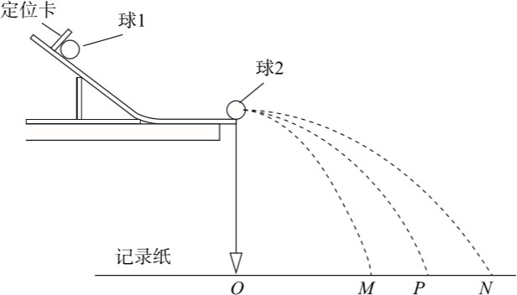

（1）下列说法正确的是____________。

A．球1的质量大于球2的质量

B．实验过程中记录纸可以随时移动

C．在同一组实验中，每次球1必须从同一位置由静止释放

D．同一组实验中，球2的落点并不重合，说明操作中出现了错误

（2）已知球1的质量为，球2的质量为，落点的平均位置M、P、N几乎在同一条直线上，如果近似等于______________，则可以认为验证了动量守恒定律。

（3）实验过程中要求槽末端水平，请你说明理由。

16．（12分）

同学们想测量由两节干电池串联而成的电池组的电动势E和内阻r。

（1）第一小组的同学用电压表、电阻箱、开关、若干导线和待测电池组连成电路，如图甲所示。电路中用到的器材均完好无损。

①检查电路时，他们发现再开关闭合前电压表示数不为零，这是由于导线_________（填写表示导线的字母）链接错误造成的。改正错误连接后再次闭合开关，他们发现电压表有示数，但改变电阻箱连入电路的阻值时，电压表示数保持不变，原因可能是_________________________________________________。（写出一条即可）

图乙

a2





b1

a1

*O*

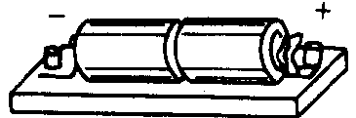

V

a

b

c

d

e

图甲

②排除故障后，他顺利完成实验，并根据测得的数据画出图乙所示的 图线，其中U为电压表示数，R为电阻箱连入电路的阻值。由图知：电池组的电动势E=____________，内阻r=____________。

（2）第二小组的同学用一块检查完好的灵敏电流计（满偏电流Ig已知，内阻Rg未知）、电阻箱、开关、若干导线和待测电池组连成电路，如图丙所示。闭合开关后，调节电阻箱阻值为R1时灵敏电流计指针达到满偏，调节电阻箱阻值为R2时灵敏电流计指针达到半偏。

图丙

r

E

G

请你通过推导说明，在这种测量方法中由于灵敏电流计的内阻Rg未知是否会对电动势E和内阻r的测量造成系统误差。

**三、计算题（本题共4小题，共40分）**

17.（8分）

均匀导线制成的单匝正方形闭合闭合线框abcd，边长为L，总电阻为R。将其置于磁感应强度为B的水平匀强磁场上方h处，如图所示。线框由静止开始自由下落，并匀速进入磁场。在此过程中线框平面保持在竖直平面内，且bc边始终与水平的磁场边界面平行，重力加速度为g，在线框进入磁场过程中，求：

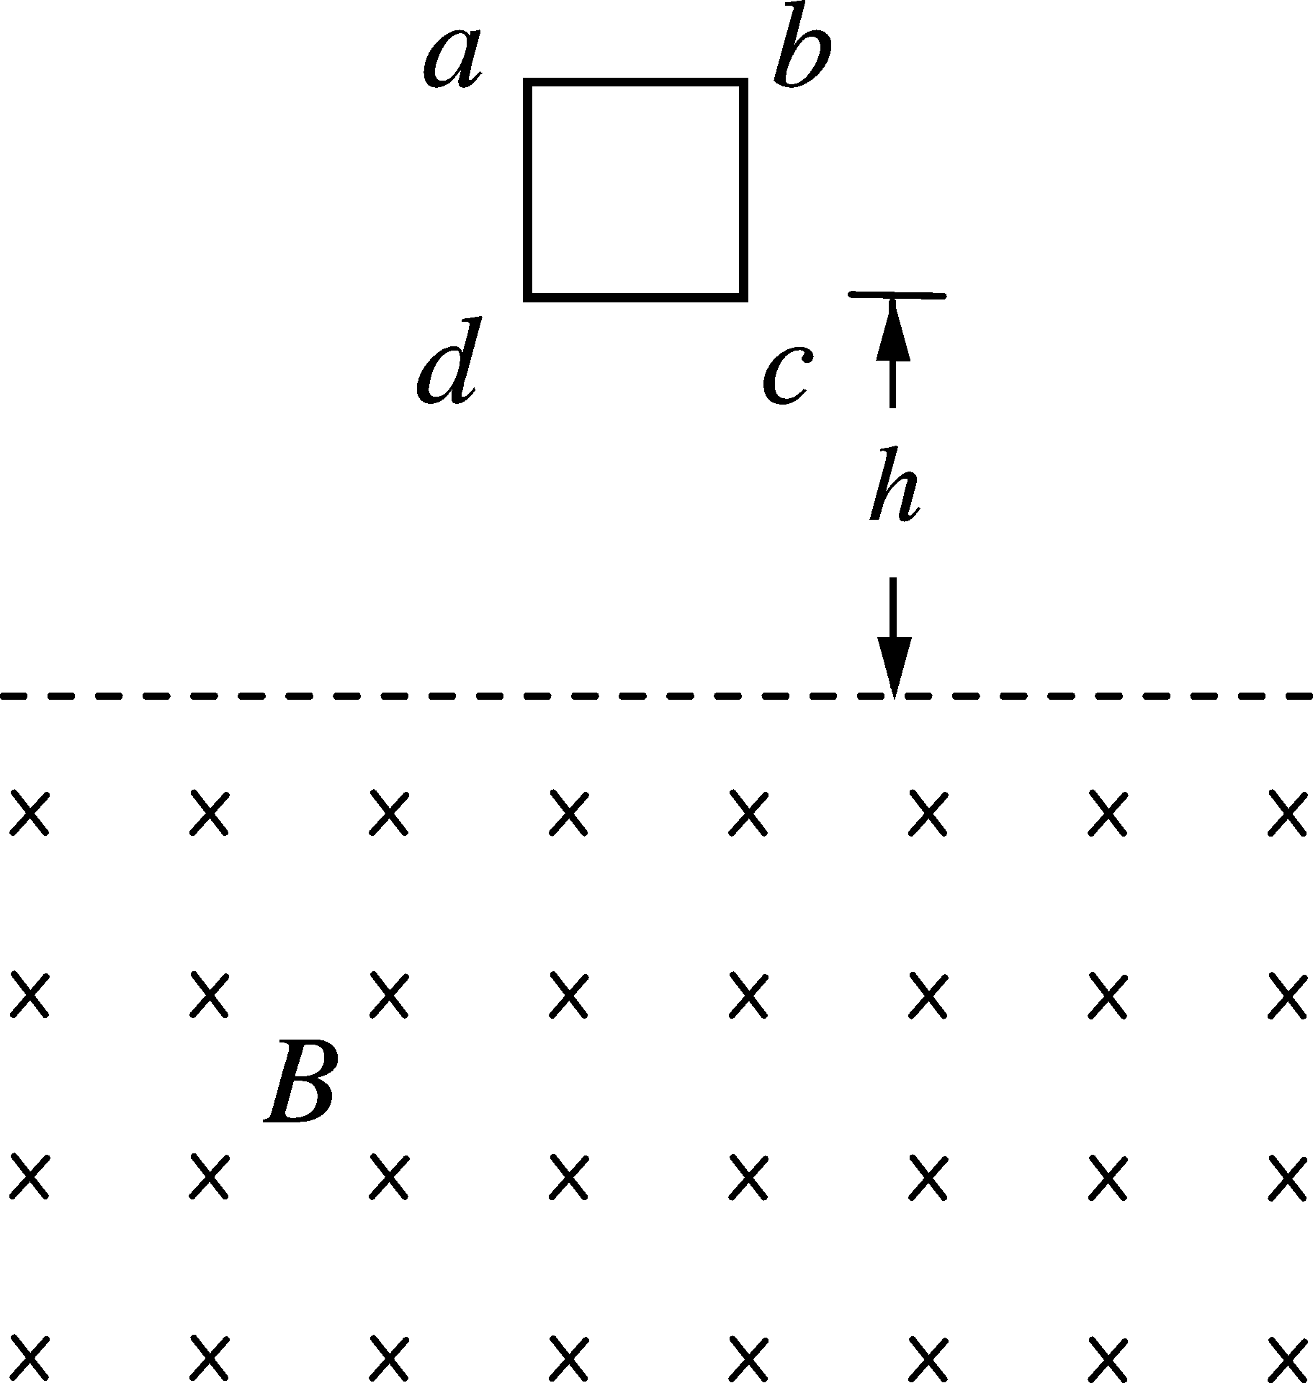

*b*

*d*

（1）线框中产生的感应电动势大小E；

（2）bc两点间的电势差Ubc；

（3）闭合线框的质量m。

18（8分）

我们可以从宏观和微观两个角度来研究热现象。

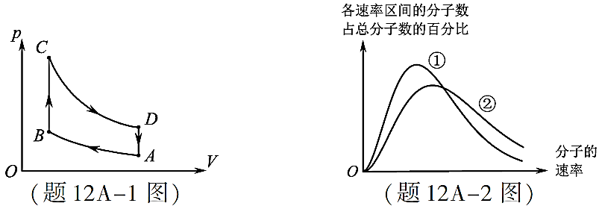一定质量的理想气体由状态A经过状态B变为状态C，期中A到B过程为等压变化，B到C过程为等容变化，已知VA=0.3m3，TA=300K，TB=400K，TC=300K。

（1）请你求出气体在状态B时的体积VB。

（2）气体分别处于状态A和状态B时，分子热运动速率的统计分布情况如图所示，其中对应状态B的是曲线___________（选填“①”或“②”）。

（3）请你说明B到C过程中，气体压强变化的微观原因。

（4）设A到B过程气体吸收热量为Q1，B到C过程气体放出热量为Q2，请你比较Q1、Q2的大小并说明依据。

19.（12分）

如图甲所示，劲度系数为k的轻质弹簧上端固定，下端连接质量为m的小物块，以小物块的平衡位置为坐标原点O，以竖直向下为正方向建立坐标轴Ox。现将小物块向上托起，使弹簧恢复到原长时将小物块由静止释放，小物块在竖直方向做往复运动，且弹簧始终在弹性限度内。

（1）以小物块经过平衡位置向下运动过程为例，通过推导说明小物块的运动是否为简谐运动。

（2）求小物块由最高点运动到最低点过程中，重力势能的变化量ΔEp1，弹簧弹性势能的变化量ΔEp2。

（3）在图乙中画出由最高点运动到最低点过程中，小物块的加速度a随x变化的图像，并利用此图像求出小物块向下运动过程中的最大速度。

*x*

*a*

x

图乙

O

图甲

*O*

*x*

20.在研究原子核内部结构时，需要用能量很高的粒子去轰击原子核。粒子加速器可以用人工方法使带电粒子获得很大速度和能量。

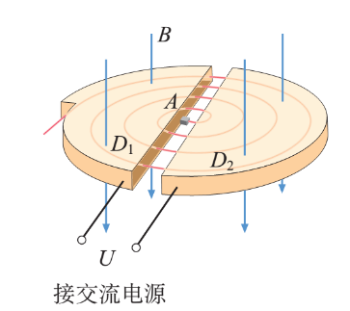如图是回旋加速器的结构示意图，D1和D2是两个中空的半径为R的半圆形金属盒，两盒之间留有间距为d的窄缝，缝间存在交变电场。两个金属盒处于与盒面垂直的匀强磁场中，磁感应强度为B。D1盒子的中央A处的粒子源可以产生质量为m，电荷量为+q的粒子。粒子在两盒之间被电场加速，之后进入磁场做匀速圆周运动。经过若干次加速后，将粒子从金属盒边缘引出。设粒子在交变电场中运动时电压大小为U，不考虑粒子离开A处时的速度、粒子重力、粒子间的相互作用及相对论效应。

（1）求粒子被引出时的动能Ek。

（2）求粒子被电场加速的次数n。

（3）随着粒子在电场中的不断加速，粒子在磁场中的运动速率一次比一次增大。然而，粒子每次在金属盒中的运动时间都相同，粒子在交变电场中加速的总时间也可以忽略。已知10MeV以上的回旋加速器中磁感应强度的数量级为1T，金属盒的直径在1m以上，窄缝之间距离约为0.1cm。请你结合上述参数，通过推导和估算加以分析。

**2020年北京市东城区高三一模物理试卷答案**

**一、选择题（本题共14小题，共42分）**

|  |  |  |  |  |  |  |  |
| --- | --- | --- | --- | --- | --- | --- | --- |
| 1 | 2 | 3 | 4 | 5 | 6 | 7 | 8 |
| B | A | C | B | B | D | A | D |
| 9 | 10 | 11 | 12 | 13 | 14 |  |  |
| D | A | D | B | C | D |  |  |

**二、实验题（本题共2小题，共18分）**

15．（6分）

⑴ AC

⑵ m1·OP

⑶如果槽末端保持水平，小球离开槽末端后做平抛运动，在空中的飞行时间相等，可以用水平位移替代小球在碰撞前后的速度。

16．（12分）

⑴① c 导线a或导线d与其他元件连接时接触不好导致断路

②  

⑵根据闭合电路欧姆定律可知，，联立解得 ，。由此可知利用这种方法测量电动势E时不存在系统误差，测量内阻r时存在系统误差。

图2-11

V

R

K

r

ε

图2-11

V

R

K

r

ε

**三、计算题（本题共4小题，共40分）**

17．(8分)

⑴ 线框进入磁场时，线框速度 

线框中产生的感应电动势 E=BLv=BL

⑵ 此过程中线框中电流 I=

bc两点间的电势差 

⑶ 线框匀速进入磁场 ，

解得线框的质量 

（其他方法正确同样给分）

18．（8分）

⑴ A→B过程为等压变化，由盖—吕萨克定律有 

代入数据，解得 VB=0.4m3

⑵ ②

⑶ 气体的压强与气体分子的平均动能、气体分子的密集程度有关。B→C过程为等容变化，气体体积不变，气体分子的密集程度不变。气体的温度降低，气体分子的平均动能变小，因此气体的压强变小。

⑷ Q1大于Q2

一定质量理想气体的内能只与温度有关。

A→B过程：气体温度升高，内能增大ΔE1。气体体积增大，气体对外做功W1。由热力学第一定律可知,气体吸收热量

B→C过程：气体温度降低，内能减少ΔE2。气体体积不变，既没有气体对外做功，也没有外界对气体做功，W2=0。由热力学第一定律可知,气体放出热量。

由题知TA=TC，，因此Q1大于Q2。

（其他方法正确同样给分）

19．（12分）

⑴ 设小物块位于平衡位置时弹簧的伸长量为x0，有

*F*

*mg*

答图1

小物块运动到平衡位置下方x处，受力如答图1所示

此时弹簧弹力大小

小物块所受合力

即小物块所受合力与其偏离平衡位置的位移大小成正比，方向相反，说明小物块的运动是简谐运动。

⑵ 根据简谐运动的特点，小物块由最高点运动到最低点过程中，下降的高度为2x0

重力势能减小，

根据机械能守恒定律 

弹簧弹性势能增加，

⑶ 由最高点运动到最低点过程中，小物块的加速度a随x变化的图象如答图2所示。

根据图中图线（x＞0或x＜0）与横轴所围面积得

a

x

答图2

O

*mg/k*

*g*

*-g*

*-mg/k*

根据，可得小物块向下运动过程中的最大速度

（其他方法正确同样给分）

20．（12分）

⑴ 粒子在磁场中做匀速圆周运动时，洛伦兹力充当向心力，被引出时的速度为v

根据牛顿第二定律有 

解得 

粒子被引出时的动能 

⑵ 粒子在电场中被加速n次，根据动能定理有 



⑶ 粒子在加速器中运动的时间可以看成两部分时间之和：在金属盒内旋转圈的时间t1和通过金属盒间隙n次所需的时间t2。

粒子在磁场中做匀速圆周运动时，洛伦兹力充当向心力

有 

运动周期 

由此可知：粒子运动周期与粒子速度无关，每次在金属盒中的运动时间相同

粒子在磁场中运动时间 

粒子在电场中运动时，根据匀变速直线运动规律 



粒子在磁场中运动时间与在电场中运动时间之比 

由此可知：粒子在电场中的加速时间可以忽略。

（其他方法正确同样给分）